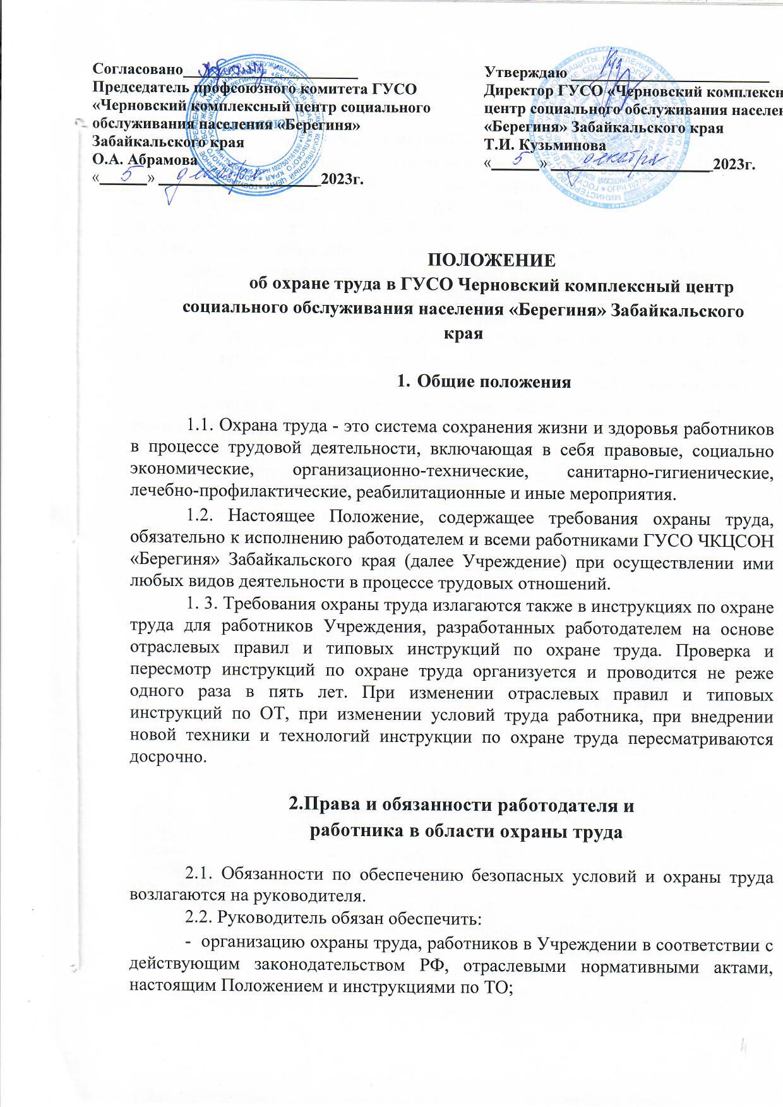
Согласовано______________________  Председатель профсоюзного комитета ГУСО «Черновский комплексный центр социального обслуживания населения «Берегиня» Забайкальского края  О.А. Абрамова  «______» ____________________ 2023г. | Утверждаю _________________________  Директор ГУСО «Черновский комплексный центр социального обслуживания населения «Берегиня» Забайкальского края  Т.И. Кузьминова  «______» ____________________ 2023г.

ПОЛОЖЕНИЕ
об охране труда в ГУСО Черновский комплексный центр социального обслуживания населения «Берегиня» Забайкальского края

- Общие положения

1.1. Охрана труда - это система сохранения жизни и здоровья работников в процессе трудовой деятельности, включающая в себя правовые, социально экономические, организационно-технические, санитарно-гигиенические, лечебно-профилактические, реабилитационные и иные мероприятия.
1.2. Настоящее Положение, содержащее требования охраны труда, обязательно к исполнению работодателем и всеми работниками ГУСО ЧКЦСОН «Берегиня» Забайкальского края (далее Учреждение) при осуществлении ими любых видов деятельности в процессе трудовых отношений.
1. 3. Требования охраны труда излагаются также в инструкциях по охране труда для работников Учреждения, разработанных работодателем на основе отраслевых правил и типовых инструкций по охране труда. Проверка и пересмотр инструкций по охране труда организуется и проводится не реже одного раза в пять лет. При изменении отраслевых правил и типовых инструкций по ОТ, при изменении условий труда работника, при внедрении новой техники и технологий инструкции по охране труда пересматриваются досрочно.

2.Права и обязанности работодателя и работника в области охраны труда

2.1. Обязанности по обеспечению безопасных условий и охраны труда возлагаются на руководителя.
2.2. Руководитель обязан обеспечить:
- организацию охраны труда, работников в Учреждении в соответствии с действующим законодательством РФ, отраслевыми нормативными актами, настоящим Положением и инструкциями по ТО;
- безопасность работников при эксплуатации зданий, сооружений, оборудования, осуществлении технологических процессов, а также применяемых в производстве инструментов, сырья и материалов;
- обеспечить работников средствами индивидуальной и коллективной защиты;
- приобретение и выдачу за счет собственных средств специальной одежды, специальной обуви и других средств индивидуальной защиты, смывающих и обезвреживающих средств в соответствии с установленными нормами работникам, занятым на работах с вредными и (или) опасными условиями труда, а также на работах, выполняемых в особых температурных условиях или связанных с загрязнением;
- обучение безопасным методам и приемам выполнения работ по ОТ и оказанию первой помощи при несчастных случаях на производстве, инструктаж по охране труда, стажировку на рабочем месте и проверку знаний требований ОТ, безопасных методов и приемов выполнения работ;
- недопущение к работе лиц, не прошедших в установленном порядке обучение и инструктаж по ОТ, стажировку и проверку знаний требований охраны труда;
- организацию контроля за состоянием условий труда на рабочих местах, а также за правильностью применения работниками средств индивидуальной и коллективной защиты;
- проведение специальной оценки условий труда в организации;
- в случаях, предусмотренных законом, организовывать проведение за счет собственных средств обязательных предварительных (при поступлении на работу) и периодических (в течение трудовой деятельности) медицинских осмотров (обследований) работников, внеочередных медицинских осмотров (обследований) работников по их просьбам в соответствии с медицинским заключением с сохранением за ними места работы (должности) и среднего заработка на время прохождения указанных медицинских осмотров (обследований);
- недопущение к исполнению трудовых обязанностей без прохождения обязательных медицинских осмотров (обследований) работников, а также в случае медицинских противопоказаний;
- информирование работников об условиях и ОТ на рабочих местах, о существующем риске повреждения здоровья и полагающихся им компенсациях, и средствах индивидуальной защиты;
- предоставление органам государственного управления ОТ, органам государственного надзора и контроля, органам профсоюзного контроля за соблюдением законодательства о труде и ОТ информации и документов, необходимых для осуществления ими своих полномочий; принятие мер по предотвращению аварийных ситуаций, сохранению жизни и здоровья работников при возникновении таких ситуаций, в том числе по оказанию пострадавшим первой помощи;
- расследование и учет в установленном нормативными правовыми актами порядке несчастных случаев в организации и профессиональных заболеваний;
- санитарно-бытовое и лечебно-профилактическое обслуживание работников в соответствии с требованиями ОТ;
- беспрепятственный допуск должностных лиц органов государственного управления ОТ, органов государственного надзора и контроля за соблюдением трудового законодательства и иных нормативно-правовых актов, содержащих нормы трудового права, органов ФСС РФ, а также представителей органов общественного контроля в целях проведения проверок условий и ОТ в Учреждении, расследования несчастных случаев в организации и профессиональных заболеваний;
- выполнение предписаний должностных лиц органов государственного надзора и контроля за соблюдением трудового законодательства и иных нормативных правовых актов, содержащих нормы трудового права, и рассмотрение представлений органов общественного контроля в установленные законом сроки;
- обязательное социальное страхование работников от несчастных случаев в организации;
- ознакомление работников с требованиями охраны труда;
- разработку и утверждение с учетом мнения выборного профсоюзного или иного уполномоченного работниками органа инструкций по ОТ для работников;
2.3. Работник обязан:
- соблюдать требования ОТ, установленные законами и иными нормативными правовыми актами, а также настоящим Положением и инструкциями по охране труда;
- правильно применять средства индивидуальной и коллективной защиты;
- проходить обучение безопасным методам и приемам выполнения работ по ОТ, оказанию первой помощи при несчастных случаях в организации, инструктаж по ОТ, стажировку на рабочем месте, проверку знаний требований ОТ;
- немедленно извещать своего непосредственного или вышестоящего руководителя о любой ситуации, угрожающей жизни и здоровью людей, о каждом несчастном случае, происшедшем в организации, или об ухудшении состояния своего здоровья, в том числе о проявлении признаков острого профессионального заболевания (отравления);
- проходить обязательные предварительные (при поступлении на работу) и периодические (в течение трудовой деятельности) медицинские осмотры (обследования).
2.4. Работник имеет право на:
- рабочее место, соответствующее требованиям охраны труда;
- обязательное социальное страхование от несчастных случаев и профессиональных заболеваний в соответствии с федеральным законом:
- получение достоверной информации от работодателя об условиях и охране труда на рабочем месте, о существующем риске повреждена, я здоровья, а также о мерах по защите от воздействия вредных и (или) опасных производственных факторов;
- отказ от выполнения работ в случае возникновения опасность: его жизни и здоровья вследствие нарушения требований охраны за исключением случаев, предусмотренных федеральными законами- до устранения такой опасности;
- обеспечение средствами индивидуальной и коллективной защиты в соответствии с требованиями охраны труда за счет средств работодателя; обучение безопасным методам и приемам труда за счет средств работодателя;
- профессиональную переподготовку за счет средств работодателя в случае ликвидации рабочего места вследствие нарушения требований охраны труда; - запрос о проведении проверки условий и ОТ на его рабочем месте органами государственного надзора и контроля за соблюдением законодательства о труде и ОТ, работниками, осуществляющими государственную экспертизу условий труда, а также органами профсоюзного контроля за соблюдением законодательства о труде и ОТ;
- обращение в органы государственной власти РФ, органы государственной власти субъектов РФ, органы местного самоуправления, к работодателю, в объединения работодателей, а также в профессиональные союзы и их объединения по вопросам охраны труда;
- личное участие или участие через своих представителей в рассмотрении вопросов, связанных с обеспечением безопасных условий труда на его рабочем месте, и в расследовании происшедшего с ним несчастного случая или профессионального заболевания;
- внеочередной медицинский осмотр (обследование) в соответствии с медицинскими рекомендациями с сохранением за ним места работы (должности) и среднего заработка во время прохождения указанного медицинского осмотра (обследования);
- компенсации, установленные законом, коллективным договором, трудовым договором, если он занят на работах с вредными и (или) опасными условиями труда.

3. Организация охраны труда

  - В целях обеспечения соблюдения требований ОТ, осуществления контроля за их выполнением в Учреждении вводится должность специалиста по охране труда и пожарной безопасности, имеющего соответствующую подготовку или опыт работы в этой области.
  - По инициативе работодателя или работников в организации создается комиссия по охране труда. Порядок создания, состав комиссии и ее функции определяются в порядке, установленном действующим законодательством.
3.3. Согласно действующим нормативным правовым актам, в организации проводятся мероприятия по:
- проведению проверок, контролю и оценке состояния охраны и условий безопасности труда;
- проведению профилактических мероприятий по предупреждению производственного травматизма и совершенствованию системы правления ОТ;
- обучению и проверке знаний по ОТ руководящих работников и специалистов.
3.4. Работодатель обеспечивает прохождение работниками инструктажа и обучения по ОТ с периодичностью, установленной действующими нормативными правовыми актами.
  - Спецодежда, спецобувь, средства индивидуальной и коллективной защиты выдаются работникам в организации в установленные нормами сроки на основании типовых отраслевых норм бесплатной выдачи спецодежды, спецобуви и других средств индивидуальной и коллективной защиты. Приобретение, хранение осуществляются за счет средств работодателя.
  - Организация обеспечивает техническими средствами пожаротушения (огнетушители, пожарные краны, ящики с песком, пожарные щиты с набором первичных средств пожаротушения). Система контроля пожарной безопасности включает в себя наличие инструкций по пожарной безопасности и журнала предписаний.
  - Обеспечение санитарно-бытового и лечебно-профилактического обслуживания работников организации в соответствии с требованиями охраны труда возлагается на руководителя. В этих целях в организации по установленным нормам оборудуются санитарно-бытовые помещения. помещения для приема пищи, помещения для оказания медицинской помощи, комнаты для отдыха в рабочее время, создаются санитарные посты с аптечками, укомплектованными набором лекарственных средств препаратов для оказания первой медицинской помощи.
  - Перевозка в лечебные учреждения или к месту жительства работников пострадавших от несчастных случаев во время работы, а также по иным медицинским показаниям, производится транспортными средствами организации либо за ее счет.

4. Несчастные случаи в организации

  - Расследованию и учету подлежат несчастные случаи происшедшие с работниками, в том числе подлежащими обязательному страхованию от несчастных случаев на производстве и заболеваний, при исполнении ими трудовых обязанностей и работы по заданию работодателя.
  - Расследуются и подлежат несчастные случаи в соответствии с действующим законодательством и иными нормативными правовыми актами.
  - Несчастный случай является страховым случаем если он произошёл с работником, подлежащим обязательному социальному страхованию от несчастных случаев на производстве и профессиональных заболеваний.
  - Обязанности работодателя при несчастном случае регламентированы действующим законодательством о труде и отраслевыми нормами и правилами.

